二○○八年枣庄市高中段招生统一考试
理科综合（物理试题）
第Ⅰ卷 选择题
1、5月12日，四川汶川发生强烈地震，地震造成数万人员伤亡，地震产生的次声波往往对人体健康有害，次声波的特点是
A、频率高，人耳听不到 B、频率高，人耳能听到
C、频率低，人耳能听到 D、频率低，人耳听不到
2、关于体温计和实验室温度计的异同点，下面哪种说法不正确
A.体温计示数的准确程度比实验室温度计要高
B.体温计玻璃管的内径有一弯曲处特别细，实验室用温度计没有
C.体温计可以离开被测物体测量，实验室用温度计也可以离开被测物体测量
D.体温计可以用力甩动使水银回到玻璃泡中，实验室用温度计不能用力甩
3、在没有其他光照的情况下，舞台追舞灯发出的红光照在穿白色上衣、蓝色裙子的演员身上，观众看到她
A. 上衣呈红色，裙子呈黑色 B. 上衣、裙子都呈红色
C.上衣呈白色，裙子呈蓝色 D.上衣、裙子都呈黑色
4．把凸透镜正对太阳光，可在距凸透镜10 cm处得到一个最小最亮的光斑．若用此透镜来观察邮票上较小的图案，则邮票到透镜的距离应( )
A．大于10 cm B．小于10cm
C．大于20cm D．在10cm和20cm之间
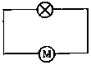
5、将小电动机与小灯泡按如图所示的电路连接，在小电动机转轴上绕线，然后用力拉线，使电动机转动。在电动机转动过程中，小灯饱发光，该现象中①电产生了磁，使电动机转动 ②滋产生了电，使小灯泡发光 ③电动机是电源
④转速越快，灯饱越亮 。以上说法中正确的是
A．①②③ B．①③④
C．①②④ D．②③④
6.如图所示，质量为Mr 物体夹在两块木板之间匀速竖直下滑，若将力F作用在物体上，使它匀速向上运动，则F为
A．mg B．2mg C．0 D．无法确定
7．下列有关说法错误的是
A．电源是提供电压的装置 B．电压是形成电流的原因
C．电流是电荷的定向移动形成的 D．电路两端只要有电压就一定有电流
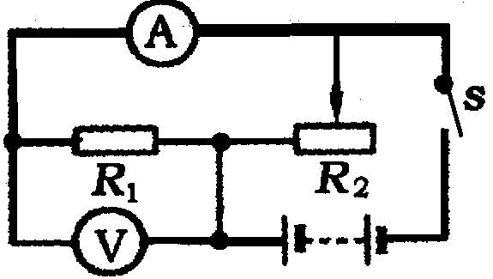
8.如图5所示的电路中(电源电压不变)，闭合开关S后，当滑动变阻器的滑片向右移动时，电流表、电压表的示数变化情况正确的是
A．两块表的示数不变
B．两块表的示数变小
C．电流表的示数变大，电压表的示数变小
D．电流表的示数变小，电压表的示数变大
9．下列现象中，能表明分子在不停地做无规则运动的是
A．无数雨滴从空中落下 B．“固体清新剂”能使居室温馨芳香
C．秋风起，漫天灰尘飞扬 D．铁块在潮湿的空气中生锈
10.把重5N、体积为0.6dm3的物体投入水中．若不计水的阻力，当物体静止时，下列说法中正确的是
A. 物体漂浮，浮力为6N B．物体悬浮，浮力为5N
C．物体漂浮，浮力为5N D．物体沉底，浮力为6N
11．下列过程中，属于动能转化为重力势能的是
A．小球在水平桌面上向前滚动 B．蓝球从篮筐中下落
C．秋千从低处荡到高处 D．小孩从滑梯上匀速滑下
12．下列设备中不是利用核裂变的是
A．氢弹 B．原子弹 C．核电站 D．核潜艇
第Ⅱ卷 非选择题
一．填空题
26.调节天平时，首先将天平放在水平桌面上，再把游码移到标尺的零刻线处，若指针静止时指在分度盘的右侧，这时应将平衡螺母向 调节。

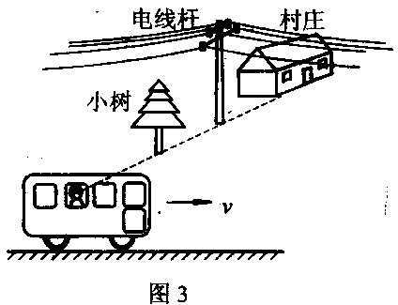
27.有一种“隐形飞机”可以有效避开雷达的探测，秘密之一在于它的表面制成特殊形状，这种开关能够 （填“增强或减弱”）电磁波反射回雷达设备，秘密之二，在于它的表面有一层特殊材料，这种材料能够 （填“增强或减弱”）对电磁波的吸收作用。

28.如图，小玉乘汽车到姥姥家去度假，汽车在平直公路上行驶。小玉的感觉是：远处的村庄相对于电线杆在向 运动；近处的小树相对于电线杆在向 运动；电线杆周围的景物看起来好像在绕电线杆做 时针转动。

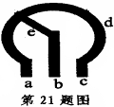
29.丝绸摩擦过的玻璃棒带 电，是因为玻璃棒在摩擦过程中 （填“得到或失去”）电子，若把玻璃棒和不带电的验电器金属球接触，发现验电器的金属箔片会张开，金属箔片张开的是
C B A

30.如图是一种可以改变收音机大小的电路元件结构示意图，
A、B、C是固定的铜片，d是一段弧形电阻，e是一端连接在b上、另
一端可在d上滑动的铜片。为了使滑片e顺时针转动时音量增大（通
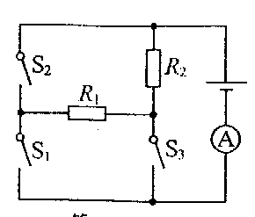
过该元件的电流增大），应该将该元件的铜片B和铜片 接入电路。

31．在如图所示的电路中，电源电压保持6V不变，当开关S₁断开，S₂、S₃闭合时，电流表的示数为1A；当开关S₁闭合，S₂、S₃断开时，电流表的示数为0.25A，则R₁的阻值为_______Ω．当开关S₁闭合，S₂，S₃断开时，R₂的电功率为_________W.

32.已知天然气的热值是7.5×10⁷J/m³,若某家庭一个月用8m³的天然气，则这些天然气完全燃烧时放出的热量是 J，若这些热量全部由热值是3.0×10⁷J/m³的焦炭来提供，应完全燃烧 ㎏的焦炭。
三、作图、实验下探究题
33、入射光线从半圆形玻璃射向空气，在玻璃和空气的界面同时发生了反射和折射，请分别画出反射光线和折射光线（大概位置）。
34.请在下面右图中标出通电螺线管A端、永磁体B端的磁极和磁感线的方向。
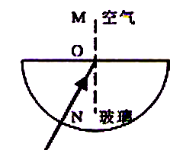
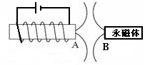

35.某固态物质加热后成了液态，随后停止加热让它冷却，并记录温度与时间的变化关系如下表，请你分析实验数据并回答。
时间/min | 0 | 2 | 4 | 6 | 8 | 10 | 12 | 14 | 16 | 18 | 20 | 22
温度/℃ | 98 | 91 | 85 | 80 | 79 | 79 | 79 | 75 | 71 | 67 | 64 | 61
（1）该物质______晶体（填是或不是）其理由是______ _____ __________.
（2）在第10 min该物质存在的状态是 。
(3)通过分析表中的实验数据，写出一条新的发现

36.在探究“杠杆的平衡条件”的实验中，某同学记录了三次实验数据如下表：
实验次数 | 动力F₁/N | 动力臂L₁/m | 阻力F₂/N | 阻力臂L₂/m
1 | 2.0 | 0.04 | 4.0 | 0.02
2 | 1.0 | 0.02 | 0.5 | 0.01
3 | 2.5 | 0.03 | 1.5 | 0.05
（1）这三次实验数据中有一次是错误的，错误数据的实验次数是 ，由正确实验结果可得杠杆的平衡条件是 。
（2）.如下图所示，当在A处挂了三个钩码时，要使杠杆平衡，应在C处挂 个钩码。（每个钩码的质量相等）。
(3)若某次实验中用弹簧测力计竖直向上拉杠杆一端的A点，如图所示，杠杆平衡时弹簧测力计的示数为F_{a},若在A点斜向上拉，杠杆要求在水平位置再次平衡时，弹簧测力计的示数为F_{b}，则F_{a} F_{b} (填“大于、小于、等于”)

37.下面图甲所示，是小光实验小组选用的测定小灯泡电阻所需要的电路元件。小灯泡的额定电压为3.8V，估计小灯泡的阻值小于15Ω。
（1）请根据图乙所示的实验电路图，用笔画线代替导线，将图甲中的电路元件连接起来（电流表和电压表应选择合适的量程）
（2）若小光同学连接电路后，发现：小灯泡逐渐变亮时，电压表的示数逐渐变小。造成这一现象的原因是 。

（3）按照图乙正确连接电路后，继续进行实验，当小灯泡正常发光时，电流表的示数如图丙所示，其示数为 A，则被测小灯泡正常发光时的电阻为 Ω。

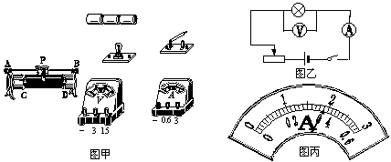

（三）计算题：本题包括2个小题，共15分，解答时应写出必要的文字说明、公式和重要的演算步骤，只写出最后答案的不能给分。
38.（7分）你见过戴着面罩或墨镜的工人进行电焊作业吗？电焊是利用电流的热效应产生高温，将焊条熔化，从而使两金属部件焊接在一起。电焊机工作时有很大电流，但不会连续工作，所以导线中会产生迅速变化、时断时续的电流。
（1）电焊机输出电压40 V、输出功率2000W，某种橡皮绝缘铜芯导线在常温下安全载流量（长时间通电时的最大安全电流）如下表，从安全角度考虑，计算说明应选择哪种导线作为电焊机的输出导线？
导 线 规 格
导线横截面积S/mm² | 2．5 | 4 | 6 | 10
安全载流量I/ A | 28 | 37 | 47 | 68
（2）焊条熔点为1100℃，比热容为0.4×10³J／（kg·℃）。假设电流放出的热量全部被焊条吸收并使焊条升温，电焊机工作4s，可使一根质量为20g的焊条全部熔化吗？
（3）电焊机工作时会对周围的居民或行人的生活造成一定的影响，请指出其中的两点。

39.清洗机是利用高压水清洗车辆表面污垢的机器。有一种CC5020型清洗机的铭牌如下表所示。请回答：
型 号 | CC5020
电 源 | 220V~/50Hz
额定压力 | 5×10⁶Pa
额定流量 | 20L/min
防护等级 | IP25
（1）．从物理学的角度看，铭牌中有一个物理量名称与单位不一致，请你指出并说明如何更正。
（2）．若清洗一辆汽车正常工作需要10min，则清洗一辆汽车需要水的质量是多少？
（3）．若清洗机正常工作10min，清洗机对水做多少功？

